# KunlunBase极简产品亮点

## 产品亮点

### 综述

泽拓昆仑分布式HTAP数据库系统用于存储、管理和利用海量多模型数据，实现高性能事务处理和分析处理。泽拓昆仑数据库支持OLTP和OLAP混合负载（HTAP），支持关系数据模型、JSON数据、地理空间数据(GIS)、和向量数据等多模型数据管理。

泽拓昆仑数据库支持水平弹性伸缩，金融级高可靠性，兼容最新SQL标准并且支持MySQL，PostgreSQL连接协议和SQL语法，具备全方位数据安全机制，在高并发重负载场景提供高性能事务处理和高性能分布式并行查询处理能力。

泽拓昆仑数据库支持机器学习组件和算法，基于计算预存储分离、可弹性伸缩的计算和存储能力等基础技术，用分布式并行查询处理能力赋能机器学习算法，强力支持基于海量数据的常用机器学习算法库、组件和应用场景。

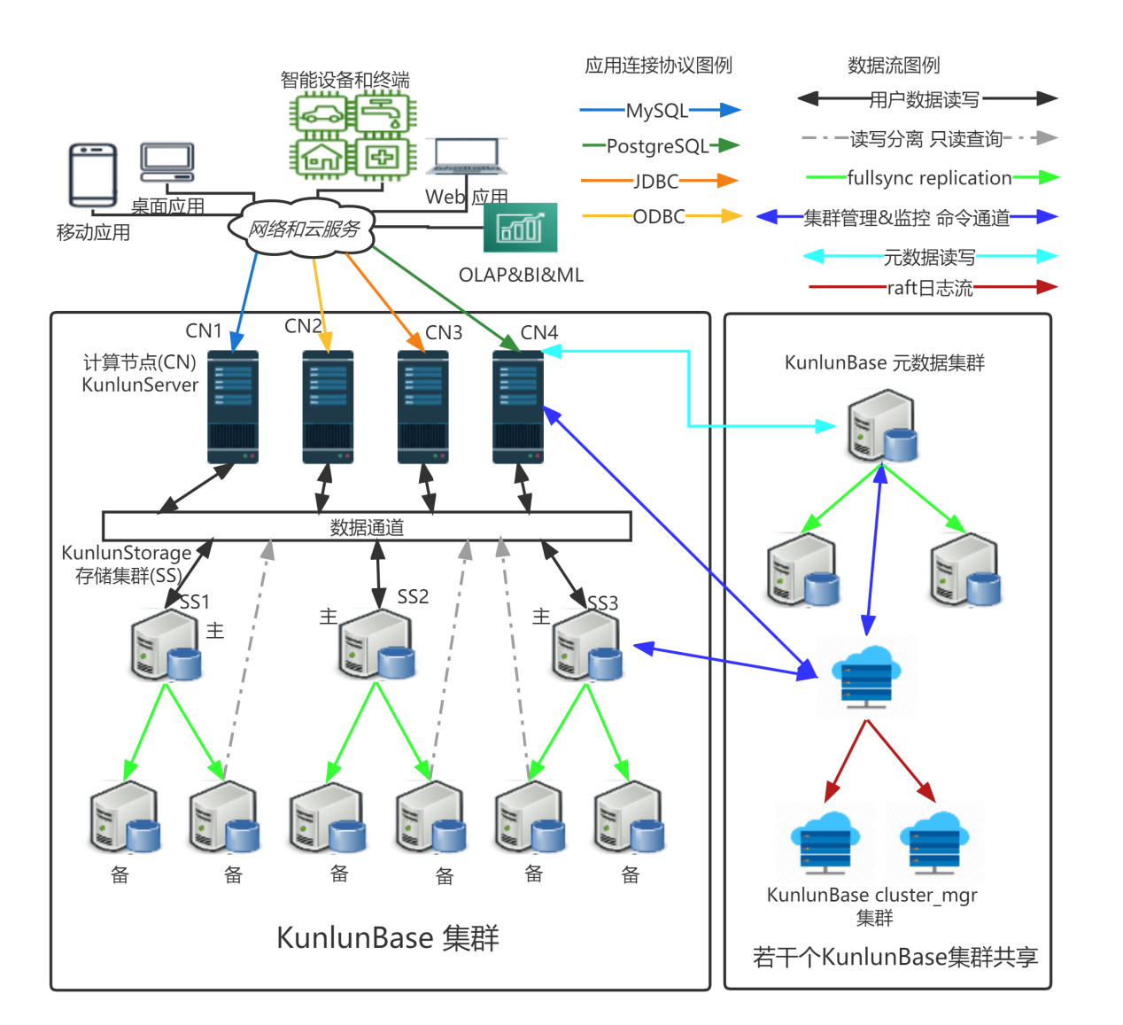

### 坚不可摧

KunlunBase 可以自动应对集群环境故障 --- 一个KunlunBase集群的任何节点发生故障或者网络故障，甚至机房整体故障，都不会丢失或者损坏用户数据，也不会影响业务系统正常运行。。

### 弹性伸缩

KunlunBase支持不停服的水平弹性伸缩，且不会对业务系统和逻辑以及终端用户体验造成任何影响；能够均衡地利用所有服务器的计算和存储资源来提供持续稳定的高性能低延时OLTP数据访问能力。

### 海纳百川

KunlunBase 在业内唯一同时支持MySQL和PostgreSQL数据库的连接协议和SQL语法，兼容所有常用编程语言的应用软件，相应的数据迁移工作可以一键完成。

### 极致性能

KunlunBase的OLTP性能大幅领先于竞品，确保在TB级别数据，数千连接，数十万QPS仍然可以提供高吞吐率低延时的事务处理性能。详见[性能测试报告](http://doc.klustron.com/zh/Performance_testing_and_comparison.html)。

### 极致安全

KunlunBase支持全量数据加密存储，日志加密存储，全链路加密传输；支持多层级细粒度的访问控制，以便DBA可以在数据库系统内定义访问控制规则，确保用户数据不会被越权访问。

### 用户友好

KunlunBase 提供一系列图形化的 DBA 常用工具集，方便 DBA 轻松完成数据库系统所有日常运维管理工作，大大提升了 DBA 的工作效率，避免 DBA 手工操作导致意外失误影响业务系统运行。